Calcul différentiel (201-SN2-RE) – Hiver 2025
A.4 Exposants

Documents
— Volume web

A.4 Exposants (p.394)
$b^{n}=\underset{n \text{fois}}{\underbrace{b⋅b⋅…⋅b}}$, où $b∈R, n∈N$.

Tableau A.3 (p.394)
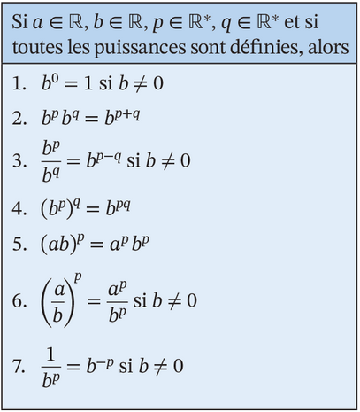
Propriété 1.
$$7^{0}=1, {\left(-4\right)}^{0}=1$$
$b^{0}=1$ (par convention du produit vide !)
$$0^{0}=\text{?}$$
— Calculatrice
— (Wiki) Zéro puissance zéro
<https://fr.wikipedia.org/wiki/Z%C3%A9ro_puissance_z%C3%A9ro>
Cliquer sur « analyse », « calcul infinitésimal », « calcul différentiel »

Propriété 2.
$$4^{2}⋅4^{3}=\left(4⋅4\right)⋅\left(4⋅4⋅4\right)=4^{5}=4^{2+3}.$$
$$b^{p}⋅b^{q}=b^{p+q}.$$
Super important !

Propriété 4.
$${\left(4^{2}\right)}^{3}=\left(4^{2}\right)⋅\left(4^{2}\right)⋅\left(4^{2}\right)=4^{2+2+2}=4^{2⋅3}$$
$${\left(b^{p}\right)}^{q}=\underset{q \text{fois}}{\underbrace{b^{p}⋅b^{p}⋅…⋅b^{p}}}=b^{\overset{q fois}{\overbrace{p+p+…+p}}}=b^{pq}$$
Super important !

Propriété 5.
$${\left(2⋅4\right)}^{3}=\left(2⋅4\right)⋅\left(2⋅4\right)⋅\left(2⋅4\right) \\ =2⋅2⋅2⋅4⋅4⋅4 (\text{commutativité}) \\ =2^{3}⋅4^{3}$$
$${\left(ab\right)}^{p}=a^{p}b^{p}$$
Super important !

Propriété 7.
$$4^{-1}=\frac{1}{4}$$
Pourquoi ? On veut que la propriété 2 fonctionne tout le temps !
$$1=4^{0}=4^{1+\left(-1\right)}=4^{1}⋅4^{-1}$$
$$⟹1=4⋅4^{-1}$$
$$⟹4^{-1}=\frac{1}{4}$$
$$6^{-2}=\frac{1}{6^{2}}$$
$$b^{-p}=\frac{1}{b^{p}}$$

Propriété 3.
$$\frac{3^{5}}{3^{2}}=3^{5}⋅\frac{1}{3^{2}}=3^{5}⋅3^{-2}=3^{5+\left(-2\right)}=3^{5-2}$$
$$\frac{b^{p}}{b^{q}}=b^{p-q}$$

Propriété 6.
$${\left(\frac{2}{3}\right)}^{4}=\frac{2}{3}⋅\frac{2}{3}⋅\frac{2}{3}⋅\frac{2}{3}=\frac{2^{4}}{3^{4}}$$
$${\left(\frac{a}{b}\right)}^{p}=\frac{a^{p}}{b^{p}}$$

Exercices A.4 (p.395)
a, b, d, i.

